Manual Técnico del Aplicativo Web

Nombre del Proyecto: [Veterinaria Ciudad Canina]
Versión: [v1.0.0]
Fecha: [12/05/2025]
Autor/es: [Allison Daniela Torres Romero]
[Martin Lee Moya Llano]
[Juan José sUparela Sosa]
[Diego Esteban Sanchez Forero]

Índice
Contenido
Índice 2
1. Introducción 3
2. Arquitectura del Sistema 4
3. Tecnologías Utilizadas 5
4. Estructura de Archivos 7
5. Base de Datos 23
6. API REST 33
7. Seguridad 34
8. Registro de Errores y Logs 35
9. Configuración del Entorno 35
10. Despliegue 35
11. Mantenimiento y Actualizaciones 35
Anexos 35

Introducción

- Descripción general del Sistema.
El presente sistema ha sido desarrollado para optimizar la gestión operativa de la veterinaria Ciudad Canina, permitiendo una administración eficiente de sus procesos internos y la atención al cliente. A través de este sistema, los clientes pueden agendar citas y consultar el historial de sus mascotas, mientras que el personal administrativo tiene acceso a herramientas para la gestión de usuarios, mascotas, programación de citas, control de inventario y generación de reportes internos. El sistema está diseñado para mejorar la organización, reducir errores manuales y brindar un servicio más ágil y eficaz.

- Objetivo del manual.
Este manual tiene como objetivo proporcionar una documentación técnica completa del aplicativo web, dirigida principalmente a desarrolladores, personal de soporte técnico y administradores del sistema. Aquí se detallan la arquitectura del sistema, las tecnologías utilizadas, la estructura del código, la base de datos, los servicios disponibles (API), aspectos de seguridad, configuración del entorno, y procedimientos para el despliegue y mantenimiento de la aplicación.
El propósito es facilitar la comprensión del funcionamiento interno del sistema, asegurar una correcta implementación, y permitir futuras actualizaciones o modificaciones con una base sólida de referencia técnica.

- Público al que va dirigido.
Este manual técnico está dirigido a desarrolladores de software, ingenieros de sistemas, personal de soporte técnico y administradores de servidores que estén involucrados en el mantenimiento, actualización o ampliación del aplicativo web. También es útil para nuevos integrantes del equipo de desarrollo que necesiten comprender la estructura, configuración y funcionamiento interno del sistema.

2. Arquitectura del Sistema
- Tipo de arquitectura:
El aplicativo web está desarrollado bajo una arquitectura cliente-servidor, donde el cliente (frontend) consume los servicios proporcionados por el servidor (backend) a través de una API RESTful. Esta separación de responsabilidades permite una mayor escalabilidad, facilidad de mantenimiento y reutilización del código.
- Frontend: construido con [React.js], se ejecuta en el navegador del usuario.
- Backend: desarrollado con [Node.js, Express], se encarga de la lógica del negocio, gestión de datos y exposición de servicios.
- Base de datos: [MySQL], donde se almacenan y gestionan los datos persistentes.
La arquitectura está pensada para facilitar futuras migraciones a microservicios si el crecimiento del sistema lo requiere.

- Diagrama general (insertar imagen).
- Componentes principales (Frontend, Backend, Base de datos, APIs, etc.).

3. Tecnologías Utilizadas
- En el desarrollo de esta aplicación web, se han empleado diversas tecnologías, librerías y frameworks tanto en el frontend como en el backend, los cuales son esenciales para su funcionamiento eficiente y escalabilidad. A continuación, se detallan las dependencias principales de ambos componentes del sistema.
Dependencia | Frontend (React) | Backend (Node.js)
Dependencia | Versión | Versión
@fortawesome/fontawesome-svg-core | ^6.7.1 | -
@fortawesome/react-fontawesome | ^0.2.2 | -
axios | ^1.7.9 | -
moment | ^2.30.1 | -
react | ^18.3.1 | -
react-bootstrap | ^2.10.9 | -
react-calendar | ^5.1.0 | -
react-dom | ^18.3.1 | -
react-router-dom | ^7.3.0 | -
recharts | ^2.15.1 | -
sweetalert2 | ^11.6.13 | -
DevDependencia | Versión | Versión
@eslint/js | - | ^9.15.0
@types/react | - | ^18.3.12
@types/react-dom | - | ^18.3.1
@vitejs/plugin-react | - | ^4.3.4
eslint | - | ^9.15.0
eslint-plugin-react | - | ^7.37.2
eslint-plugin-react-hooks | - | ^5.0.0
eslint-plugin-react-refresh | - | ^0.4.14
globals | - | ^15.12.0
vite | - | ^6.0.1
Dependencia Backend | Versión | Versión
bcrypt | - | ^5.1.1
cors | - | ^2.8.5
dotenv | - | ^16.4.7
express | - | ^4.21.2
jsonwebtoken | - | ^9.0.2
mercadopago | - | ^2.4.0
multer | - | ^1.4.5-lts.2
mysql | - | ^2.18.1
mysql2 | - | ^3.14.0
nodemailer | - | ^6.10.1
nodemon | - | ^3.1.9
swagger-ui-express | - | ^5.0.1
DevDependencia Backend | Versión | Versión
swagger-autogen | - | ^2.23.7

4. Estructura de Archivos

- Descripción de la organización de carpetas y archivos del proyecto.
Todo el apartado web se encuentra dentro de la carpeta JAME.
📷
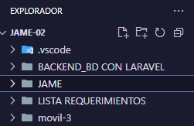
📁 Carpeta JAME
Dentro de la carpeta JAME se encuentran las carpetas:
- back – Contiene todo el código del servidor (backend).
- front – Contiene todo el código del cliente web (frontend).
- readme.md – Archivo guía con instrucciones para iniciar el proyecto.
📷
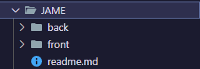

📂 Carpeta back (Backend)
📷
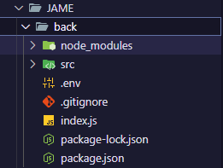
Archivos y carpetas principales:
- node_modules/, .env, package-lock.json, package.json
→ Archivos y carpetas esenciales generados por Node.js para la gestión de dependencias y configuración del entorno.
- .gitignore
→ Archivo que indica a Git qué archivos o carpetas deben ser ignorados al subir el proyecto al repositorio.
- index.js
→ Archivo principal que inicializa y ejecuta la aplicación, cargando el servidor a partir del archivo app.js.

📁 Carpeta src
Contiene toda la lógica del backend, incluyendo controladores, rutas, conexión a la base de datos, autenticación, etc. Es el núcleo funcional que permite responder a las peticiones del frontend.
📁 Carpeta src
📷
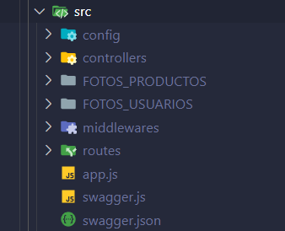
Contiene toda la lógica del backend, incluyendo controladores, rutas, conexión a la base de datos, autenticación, etc. Es el núcleo funcional que permite responder a las peticiones del frontend.
📁 Carpeta config
📷
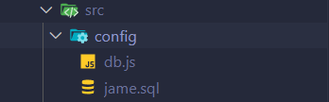
- db.js
→ Configura la conexión con la base de datos MySQL.
- jame.sql
→ Archivo que contiene toda la estructura y datos exportados de la base de datos.

📁 Carpeta controllers
📷
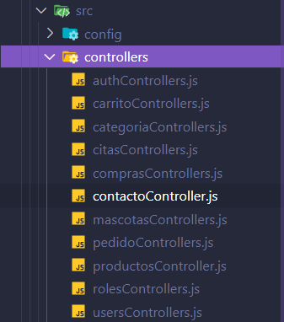
Aquí se encuentra la lógica de negocio de cada módulo del sistema (usuarios, productos, citas, etc.), incluyendo el manejo de peticiones y respuestas para cada endpoint.

📁 Carpetas FOTOS_USUARIOS/ y FOTOS_PRODUCTOS/
📷
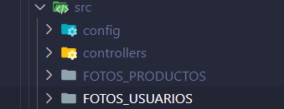
Almacenan las imágenes cargadas de los usuarios y productos respectivamente. Son accesibles desde el frontend gracias a las rutas estáticas definidas en app.js.

📁 Carpeta middlewares
📷
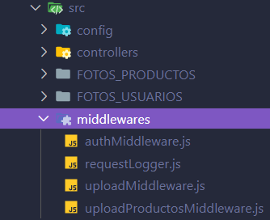
Contiene funciones intermedias utilizadas para tareas como autenticación, verificación de tokens y manejo de permisos en el sistema.

📁 Carpeta routes
📷
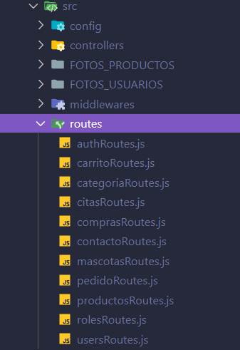
Aquí se definen todas las rutas del sistema organizadas por módulo. Cada archivo define los endpoints asociados (por ejemplo, /usuarios, /productos, /citas, etc.).

📄 Archivo app.js
📷
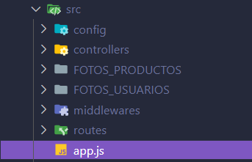
Este archivo se encarga de:
- Cargar middlewares como cors, express.json() y logs personalizados.
- Registrar todas las rutas de la API (/api/...).
- Exponer carpetas estáticas para imágenes.
- Activar la documentación con Swagger.
- Devolver la instancia de la aplicación para que sea ejecutada por index.js.
📄 Archivos swagger.js y swagger.json
📷
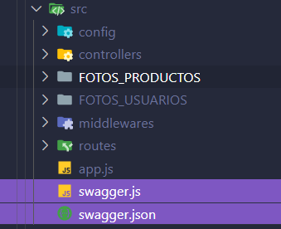
Estos archivos permiten la integración de Swagger, generando documentación interactiva para probar y visualizar los endpoints disponibles.
📂 Carpeta front (Frontend)
📷
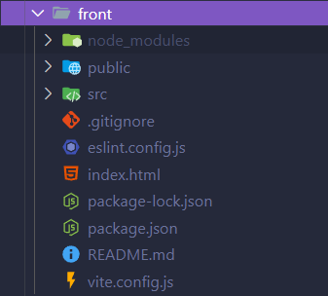
Archivos y carpetas principales:
- node_modules/, vite.config.js, package-lock.json, package.json, public/, eslint.config.js
→ Archivos y configuraciones por defecto utilizadas por React y Vite para construir y ejecutar el frontend.
- .gitignore
→ Ignora archivos no deseados en el repositorio.
- index.html
→ Archivo principal de entrada para la aplicación React.

📁 assets
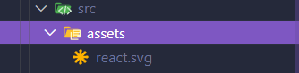
Contiene archivos estáticos como íconos, imágenes globales o cualquier otro recurso que se utilice en diferentes partes del proyecto.
📁 components
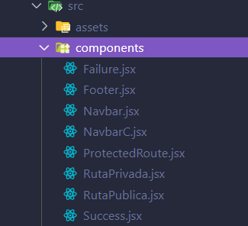
Incluye todos los componentes reutilizables que forman partes pequeñas de la interfaz, como botones, modales, tarjetas, formularios, entre otros.
📁 context
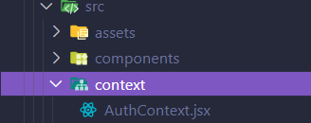
Aquí se gestionan los contextos globales mediante React Context API, como el estado del usuario autenticado, temas, configuración global, etc.
📁 css
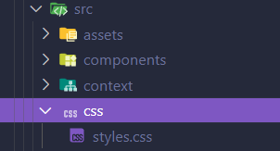
Contiene los archivos de estilos CSS que pueden ser generales o compartidos por varias vistas o componentes.

📁 img
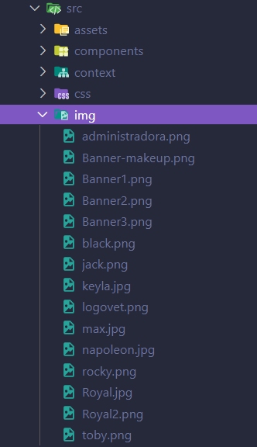
Carpeta que almacena imágenes utilizadas dentro del sitio web. Suele ser útil para centralizar los recursos visuales.
📁 layouts
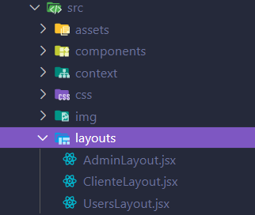
Aquí se definen los layouts base de la aplicación, es decir, estructuras generales que comparten distintas páginas (como cabecera, barra lateral, pie de página).

📁 navigation
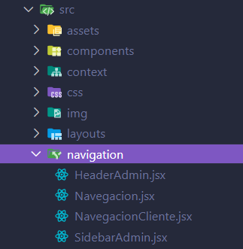
Incluye la configuración de las rutas del frontend, posiblemente utilizando React Router. Aquí se define qué componente se renderiza según la URL visitada.

📁 pages
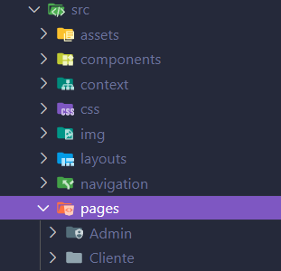
Esta carpeta contiene las vistas principales del sistema. Se encuentra subdividida en:
📁 Admin
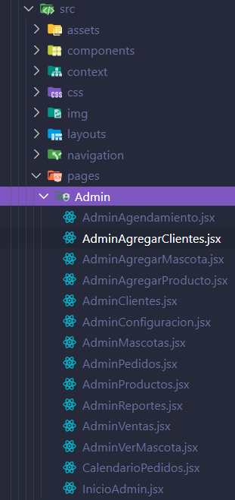
Contiene todas las páginas dirigidas a los usuarios administradores, como gestión de usuarios, productos, pedidos, etc.

📁 Cliente
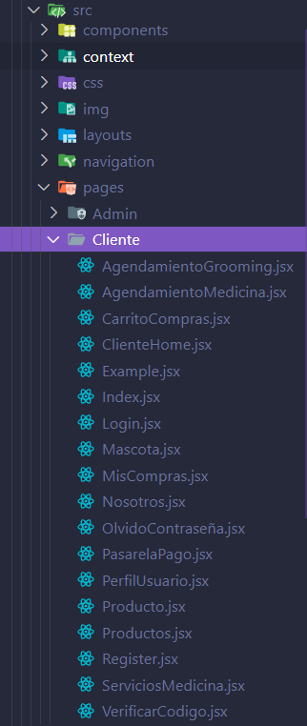
Incluye las páginas que visualiza un usuario cliente, como el catálogo, carrito de compras, contacto, historial de pedidos, entre otras.

📄 App.jsx
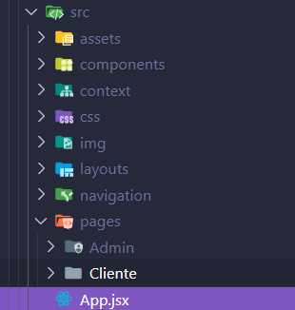
Archivo principal que define la estructura general de la aplicación, como el router, los layouts y los contextos globales.

📄 main.jsx
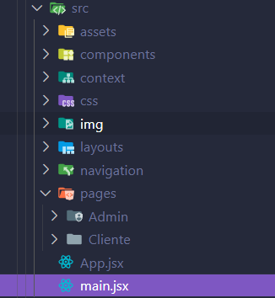
Punto de entrada de la aplicación React. Aquí se renderiza el componente <App /> dentro del root del HTML y se configuran elementos como React.StrictMode o providers.

5. Base de Datos
- Diagrama entidad-relación (ERD).
- Descripción de tablas y relaciones.
TABLAS
Tabla de usuarios:
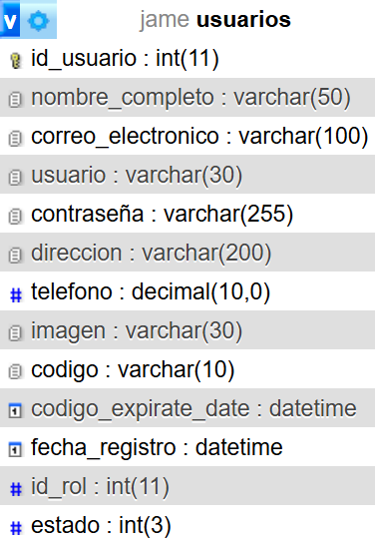
id_usuario : int(11)
Identificador único del usuario. Es la clave primaria de la tabla.
nombre_completo : varchar(50)
Almacena el nombre completo del usuario.
correo_electronico : varchar(100)
Guarda el correo electrónico del usuario. Generalmente se usa como medio de contacto, autenticación y/o para iniciar sesión.
usuario : varchar(30)
Nombre de usuario con el que el usuario se identifica en el sistema.
contraseña : varchar(255)
Contraseña cifrada del usuario.
direccion : varchar(200)
Dirección física del usuario, opcional.
telefono : decimal(10,0)
Número de teléfono del usuario.
imagen : varchar(30)
Nombre o ruta del archivo de la imagen de perfil del usuario.
codigo : varchar(10)
Código de verificación, usado comúnmente para recuperación de contraseña o verificación de cuenta.
codigo_expirate_date : datetime
Fecha y hora de expiración del código de verificación. Sirve para limitar el tiempo en que un código es válido.
fecha_registro : datetime
Fecha y hora en la que el usuario fue registrado en el sistema.
id_rol : int(11)
Identificador del rol asociado al usuario (por ejemplo, administrador, cliente, etc.). Es una clave foránea que apunta a una tabla de roles.
estado : int(3)
Indica el estado del usuario (activo, inactivo, suspendido, etc.).

Tabla de roles:
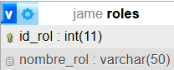
id_rol : int(11)
Identificador único del rol. Es la clave primaria de esta tabla.
nombre_rol : varchar(50)
Nombre del rol asignado a un usuario. En este caso, los valores posibles son:
- "administrador": Usuario con privilegios para gestionar el sistema.
- "cliente": Usuario estándar con acceso limitado a funciones del sistema.

Tabla de mascotas:
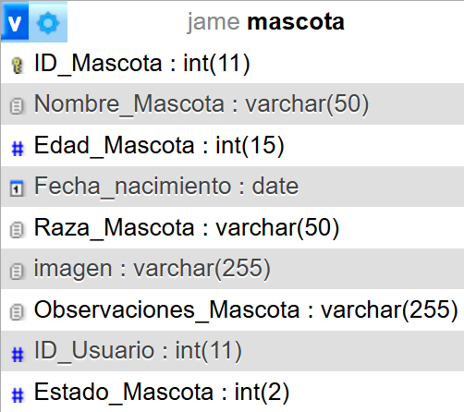
ID_Mascota : int(11)
Identificador único de la mascota. Es la clave primaria de esta tabla.
Nombre_Mascota : varchar(50)
Nombre de la mascota.
Edad_Mascota : int(15)
Edad actual de la mascota.
Fecha_nacimiento : date
Fecha de nacimiento de la mascota.
Raza_Mascota : varchar(50)
Raza de la mascota (por ejemplo: Labrador, Siamés, criollo, etc.).
imagen : varchar(255)
Nombre o ruta del archivo de la imagen de la mascota.
Observaciones_Mascota : varchar(255)
Campo para registrar notas o detalles importantes sobre la salud o comportamiento de la mascota.
ID_Usuario : int(11)
Clave foránea que referencia al usuario dueño de la mascota (usuarios.id_usuario).
Estado_Mascota : int(2)
Estado actual de la mascota (1 = activo, 0 = inactivo)

Tabla de Citas
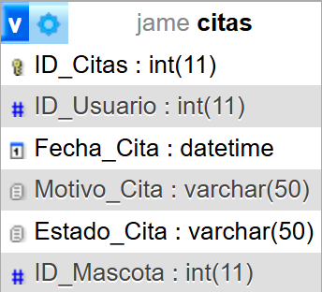
ID_Citas : int(11)
Identificador único de la cita. Es la clave primaria de esta tabla.
ID_Usuario : int(11)
Clave foránea que referencia al usuario que agenda la cita (relacionado con usuarios.id_usuario).
Fecha_Cita : datetime
Fecha y hora programada para la cita.
Motivo_Cita : varchar(50)
Motivo de la cita, por ejemplo: vacunación, control médico, grooming, etc.
Estado_Cita : varchar(50)
Estado actual de la cita. Ejemplos: "pendiente", "confirmada", "rechazada".
ID_Mascota : int(11)
Clave foránea que referencia a la mascota asociada a la cita (relacionado con mascota.ID_Mascota).

Tabla de compras:
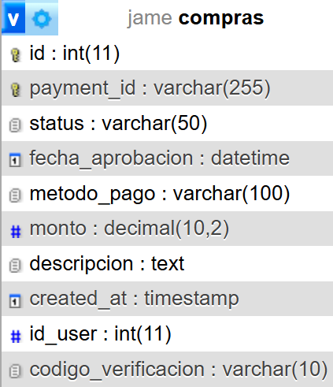
id : int(11)
Identificador único de la compra. Clave primaria de la tabla.
payment_id : varchar(255)
Identificador de la transacción generado por la plataforma de pago (MercadoPago).
status : varchar(50)
Estado de la compra. Ejemplos comunes: "pendiente", "aprobado", "rechazado", "cancelado".
fecha_aprobacion : datetime
Fecha y hora en la que se aprobó la compra.
metodo_pago : varchar(100)
Método de pago utilizado (por ejemplo: tarjeta de crédito, PayPal, efectivo, etc.).
monto : decimal(10,2)
Monto total de la compra, incluyendo decimales.
descripcion : text
Descripción detallada de lo que incluye la compra.
created_at : timestamp
Marca de tiempo en la que se registró la compra.
id_user : int(11)
Clave foránea que hace referencia al usuario que realizó la compra (relacionado con usuarios.id_usuario).
codigo_verificacion : varchar(10)
Código de verificación opcional asociado a la compra (por ejemplo, para confirmar o validar la transacción).

Tabla de pedidos:
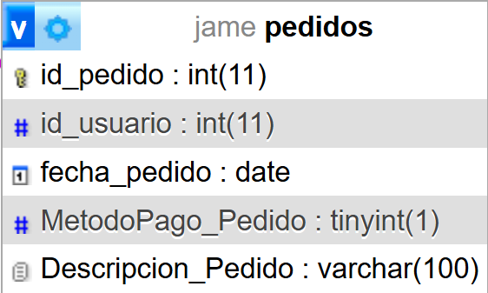
id_pedido : int(11)
Identificador único del pedido. Es la clave primaria de la tabla.
id_usuario : int(11)
Clave foránea que referencia al usuario que realizó el pedido.
fecha_pedido : date
Fecha en la que se generó el pedido.
MetodoPago_Pedido : tinyint(1)
Representa el método de pago utilizado. Al ser un valor pequeño (tinyint(1)), es un número que identifica una opción específica. Por ejemplo:
- 1: Tarjeta
- 2: Efectivo
- 3: Transferencia
Descripcion_Pedido : varchar(100)
Descripción general del pedido, como los productos solicitados o detalles adicionales.

Tabla de detalle_pedidos:
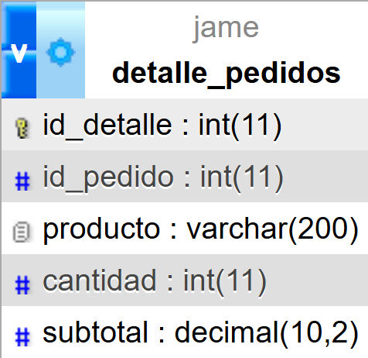
id_detalle : int(11)
Clave primaria. Identificador único del detalle del pedido.
id_pedido : int(11)
Clave foránea que referencia a la tabla pedidos.
producto : varchar(200)
Aquí se almacena el nombre del producto, pero no es una buena práctica porque duplica datos y no está normalizado.
cantidad : int(11)
Número de unidades de ese producto en el pedido.
subtotal : decimal(10,2)
Monto correspondiente al producto (cantidad × precio).

Tabla de productos:
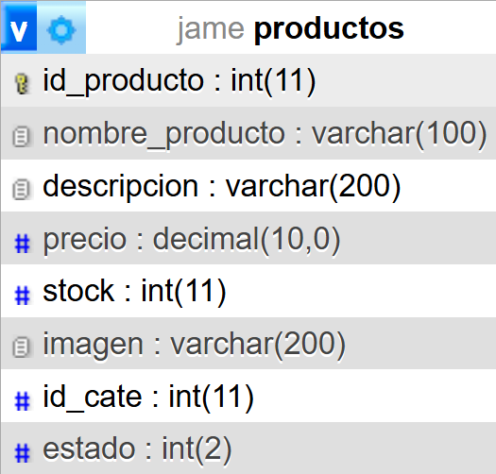
id_producto : int(11)
Clave primaria. Identificador único del producto.
nombre_producto : varchar(100)
Nombre del producto.
descripcion : varchar(200)
Descripción con detalles del producto.
precio : decimal(10,0)
Precio del producto.
stock : int(11)
Cantidad de unidades disponibles del producto.
imagen : varchar(200)
Ruta o URL de la imagen del producto.
id_cate : int(11)
Clave foránea que representa la categoría del producto.
estado : int(2)
Estado del producto, como por ejemplo:
- 1: Activo
- 0: Inactivo

Tabla de categorías:
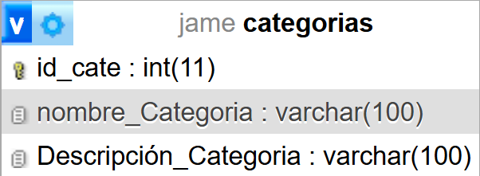
• id_cate int(11)
Clave primaria. Identificador único de la categoría.
• nombre_Categoria varchar(100)
Nombre de la categoría.
• Descripción_Categoria varchar(100)
Descripción breve de la categoría.

Tabla de carrito_compras:
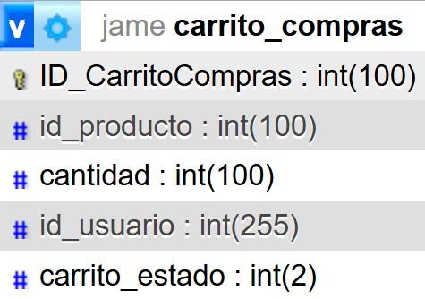
ID_CarritoCompras int(100)
Clave primaria. Identificador único de cada registro del carrito.
id_producto int(100)
Clave foránea que hace referencia al producto agregado al carrito.
cantidad int(100)
Número de unidades del producto seleccionado.
id_usuario int(255)
Clave foránea que identifica al usuario que añadió el producto.
carrito_estado int(2)
Representa el estado del carrito. Por ejemplo:
- 0 = Pendiente (no se ha realizado la compra)
- 1 = Procesado (el pedido fue generado)

6. API REST
- Listado de endpoints, métodos, descripciones y si requieren autenticación.
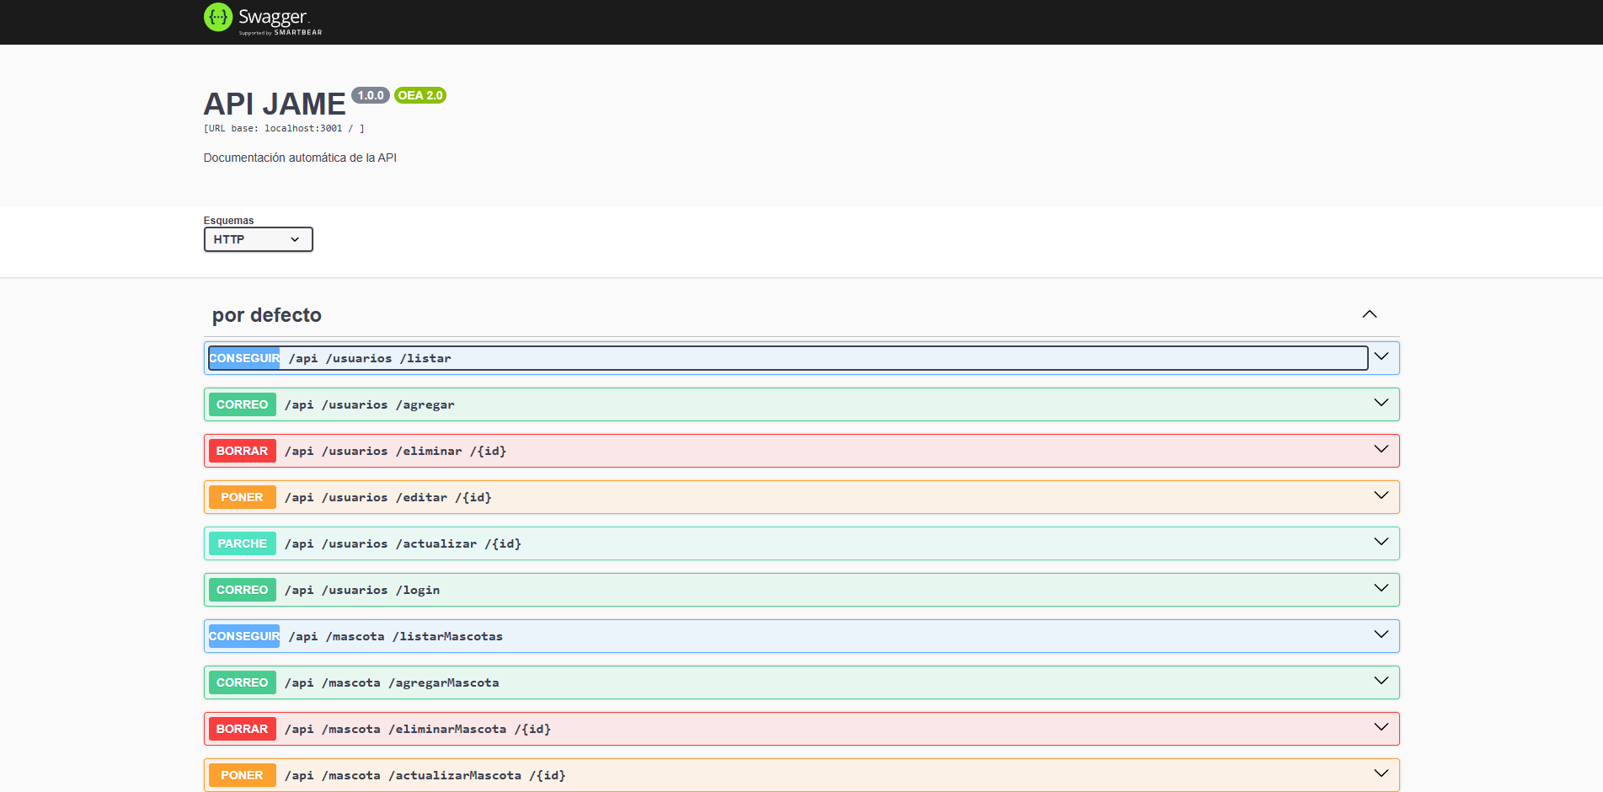
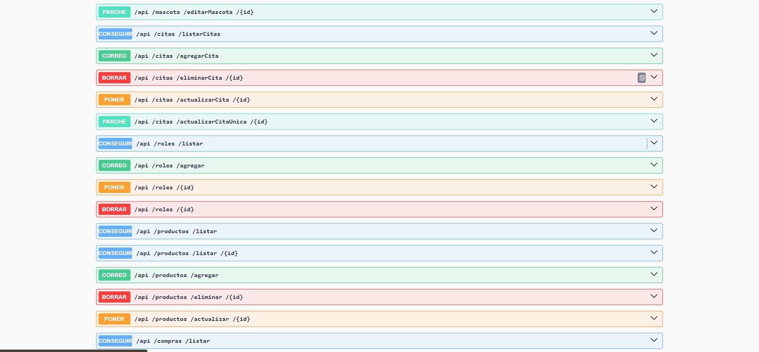
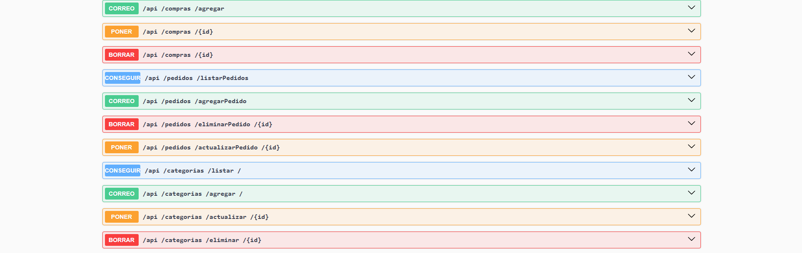

7. Seguridad
- Tipo de autenticación y políticas de acceso.
- Medidas contra vulnerabilidades comunes.

8. Registro de Errores y Logs
- Ubicación de logs y manejo de errores.

9. Configuración del Entorno
- Variables de entorno necesarias y entornos disponibles.

10. Despliegue
- Instrucciones y herramientas para realizar el despliegue.

11. Mantenimiento y Actualizaciones
- Cómo añadir nuevas funcionalidades y mantener el sistema.

Anexos
- Enlaces a repositorios, herramientas y otros documentos de soporte.

